Моделирование в Excel производственной линии с участком–ограничением
Это вторая статья посвященная моделированию работы производственных линий. В первой – «Моделирование в Excel сбалансированной производственной линии» – речь шла о производственной линии с участками одинаковой мощности. Идея провести такое моделирование возникла у меня после прочтения книги Джефа Кокса, Ди Джейкоба и Сьюзан Бергланд «Новая цель. Как объединить бережливое производство, шесть сигм и теорию ограничений». В книге приводилось описание игры, моделирующей работу сбалансированной производственной линии и производственной линии с участком–ограничением.
В предыдущей статье я описал модель работы сбалансированной производственной линии. Приведу основные выводы:
- Пропускная способность сбалансированной производственной линии не зависит от ее длины (от числа участков).
- Пропускная способность сбалансированной производственной линии падает при росте вариабельности на отдельных участках.
- Для достижения теоретической величины пропускной способности производственной линии требуется существенное увеличение запасов перед каждым участком.
В настоящей статье представлен анализ модели производственной линии с участком–ограничением.
Правила игры, моделирующие сбалансированную производственную линию. Играющие (четверо или более человек) садятся за стол, имитируя производственную линию, состоящую из последовательных участков. Можно сесть и по кругу, но важно обозначить первого и последнего в цепочке. Цель игры – продвинуть как можно больше фишек по производственной цепочке до склада готовой продукции. Каждому игроку перед началом игры выдается некоторое количество фишек, например, четыре – аналог запасов, расположенных у рабочего места. Кроме того, значительный запас фишек располагается перед первым игроком – склад материалов. Первый игрок кидает кубик с шестью гранями от 1 до 6, и передает второму игроку столько фишек, сколько выпало. Передать можно только те фишки, что лежат перед игроком. Так, если выпала шестерка, а перед игроком находится четыре фишки, то он передает следующему игроку четыре. Игроки кидают кубик последовательно. Последний игрок кидает кубик, и «выпускает» продукцию, то есть перемещает фишки от себя за пределы играющих – на склад готовой продукции. Начиная со второго круга игры, каждый раз, когда наступает черед первого игрока кидать кубик, он берет четыре фишки со склада материалов и кладет их перед собой, далее кидает кубик. Игра состоит, например, из 20 кругов.
Изменим правила игры для моделирования производственной линии с участком–ограничением. Ограничение – участок, производительность которого ниже, чем у других участков. Позволим каждому игроку кидать два кубика, а игроку, который изображает ограничение, – один кубик. Чтобы участок–ограничение не простаивал, вне зависимости от производительности предыдущих участков, создадим перед ним достаточный стартовый запас фишек, например, десять. Чтобы не создавать в системе излишков незавершенного производства (фишек), на старте игры выдадим 4 фишки только первому игроку (остальные игроки будут довольствоваться тем, что поступит к ним с предыдущего участка непосредственно перед ходом). Кроме того, «привяжем» передачу материалов в производство (фишек первому игроку) к выпуску участка–ограничения. На языке теории ограничений (ТОС) это называется – канат (иногда встречается термин веревка). То есть, если ограничение передало следующему участку 2 фишки, то в следующем круге первый участник получит только две фишки со склада материалов.
Математическое ожидание (среднее) одного броска на участке–ограничении составляет 3,5 очка. Все остальные участки обладают существенно большей производительностью. Их среднее одного броска составляет 7 очков. Можно ожидать, что за 20 кругов на склад готовой продукции переместится в среднем 3,5 х 20 = 70 фишек. Ранее мы увидели, что для сбалансированной линии среднее не достигается из-за бросков вхолостую: не всегда перед игроком лежит достаточное для передачи число фишек. Посмотрим, что покажет моделирование сейчас.
Для изучения поведения производственной цепочки я создал Excel-модель на основе генератора случайных чисел и таблицы данных. Для краткости число фишек, поступивших на склад готовой продукции, я назвал выпуском (вслед за авторами книги «Новая цель»). Поскольку функция СЛУЧМЕЖДУ (генератор случайных чисел) пересчитывается всякий раз, когда в Excel вводятся новые данные, можно просто нажимать F9 и графики будут изменяться, показывая колебания параметров вокруг довольно стабильных средних значений.
Вот, какие закономерности мне удалось выявить.
1. Выпуск уменьшается от первого участка вплоть до участка–ограничения (рис. 1), затем достигает значения близкого к среднему ожидаемому – 70 – на участке–ограничении. В дальнейшем выпуск продолжает плавно снижаться в зависимости от длины производственной цепочки (числа участников). Такое поведение на первый взгляд выглядит странным, учитывая, что для сбалансированной линии выпуск не зависел от длины линии (рис. 2), а колебался вокруг среднего.
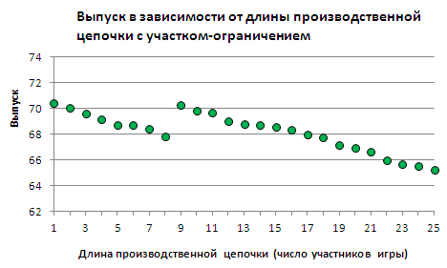
Рис. 1. Выпуск в зависимости от длины производственной цепочки с участком-ограничением
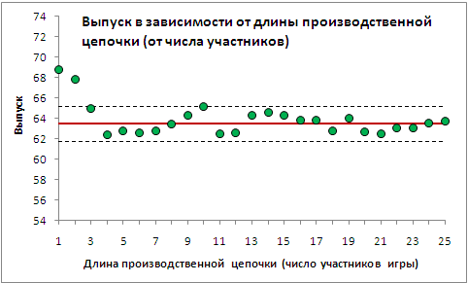
Рис. 2. Выпуск в зависимости от длины производственной цепочки для сбалансированной линии
Объяснение такому поведению линии с участком-ограничением довольно простое. За счет того что производительность участков, не являющихся ограничением, в среднем существенно выше, чем запасы перед ними, конца цепочки достигают почти все фишки, попавшие в систему… Но иногда перед участком будет больше фишек, чем выпадет очков на двух кубиках (например, три фишки, а выпали два очка). В этом случае не все фишки пройдут сквозь систему. Ситуация не фатальна, так как на следующем круге с большой вероятностью выпадет достаточно очков, чтобы «подчистить» должок. Но… на последнем круге игры времени на «подчистку» не остается. Это и приводит к наблюдаемой на рисунке 1 закономерности.
2. Факт снижения выпуска при увеличении длины производственной цепочки мне показался интересным, так как он не соответствует тем описаниям, которые встречались мне в литературе по теории ограничений. Там ситуация выглядит так, что после прохождения участка–ограничения, продукция незавершенного производства быстро (без задержек) доставляется к последнему звену цепочки.
Я рассчитал условную вероятность потерь в каждом звене после участка–ограничения в течение одного, двух и трех кругов игры. Потери возникают, если очков на двух кубиках выпало меньше, чем поступило фишек с предыдущего участка. Барабан процесса – участок–ограничение. Именно он задает объем выпуска, который должен быть доставлен до конца цепочки. К сожалению, производственная линия с участком–ограничением не справляется с доставкой к концу линии всей продукции, вышедшей с участка–ограничения. Вычисление потерь приведено на листе «потери» Excel-файла. Получилась расчетная (теоретическая) величина потерь в предложенной модели на уровне 0,22 фишки на один участок. И действительно, реальные потери ведут себя в соответствии с теоретическим предсказанием (рис. 3; красная линия соответствует среднему значению, пунктирная линия – среднему + два сигма).
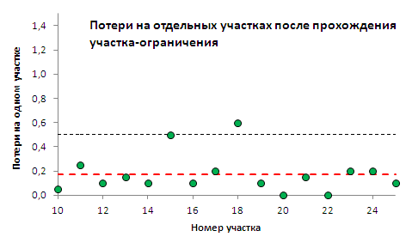
Рис. 3. Потери на отдельных участках после прохождения участка-ограничения
3. Если участок-ограничение держать на «голодном пайке» (рис. 4), то есть уменьшить стартовые запасы перед ним (напомню, что по правилам игры мы выдали 10 фишек), то выпуск системы существенно сокращается. Особенно это уменьшение заметно, если вначале игры перед участком-ограничением разместить от нуля до трех–четырех фишек. Если запас составляет 5–6 фишек (приблизительно равен производительности участка), то на участке–ограничении существенных потерь не происходит. При запасе в 10 и более фишек (приблизительно в два раза превышающем производительность участка) вероятность потерь приближается к нулю.
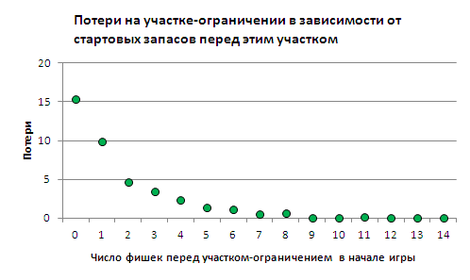
Рис. 4. Потери на участке-ограничении в зависимости от стартовых запасов перед этим участком
4. При уменьшении вариабельности игрального «кубика» выпуск растет (рис. 5; уменьшение вариабельности соответствует движению справа налево по оси абсцисс). Причем, растет более стремительно, чем для сбалансированной линии (рис. 6).
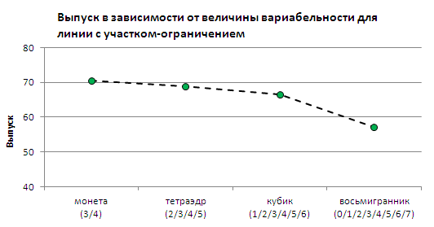
Рис. 5. Выпуск в зависимости от величины вариабельности процесса для линии с участком-ограничением
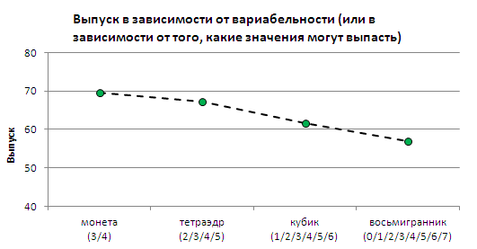
Рис. 6. Выпуск в зависимости от вариабельности процесса для сбалансированной линии
Что значит в модели уменьшить вариабельность? Сокращение вариабельности соответствует, например, замене обычного кубика на монету с двумя сторонами: 3 и 4. Размах значений будет равен единице (4 минус 3). Для кубика с шестью гранями размах = 5 (6 минус 1). При бросании монетки выпуск соответствует теоретической величине – 70 фишек (рис. 7). Потерь на участках после ограничения практически не возникает. Если вместо кубика взять тетраэдр с гранями 2, 3, 4 и 5, то выпуск составит 68–69 фишек; для обычного шестигранного кубика – 66–67; для восьмигранника с гранями от 0 до 7 выпуск будет всего около 57 фишек.
Нельзя не отметить еще одну особенность линии с участком–ограничением, хорошо наблюдаемую на рисунке 7. Ограничение позволяет сделать процесс более предсказуемым. Посмотрите, насколько линии на графиках слева более гладкие. Вот, что на эту тему говорится в «Новой цели»: В случае системного ограничения у вас есть одно бутылочное горлышко – основное ограничение, и вы знаете, в чем оно состоит. При наличии сбалансированной линии, даже с учетом процесса, задающего ритм, у вас возникает ограничение мощностей и практически не остается резервов, поэтому при росте вариабельности процесса может возникнуть множество узких мест. Более того, они будут постоянно возникать, то здесь, то там. Принято считать, что ограничение [узкое место] – недостаток. ТОС считает, что бутылочное горлышко – одна из ключевых особенностей бутылки. Оно было сознательно спроектировано таким образом. Его цель – регулирование потока.
Вид графиков это подтверждает!

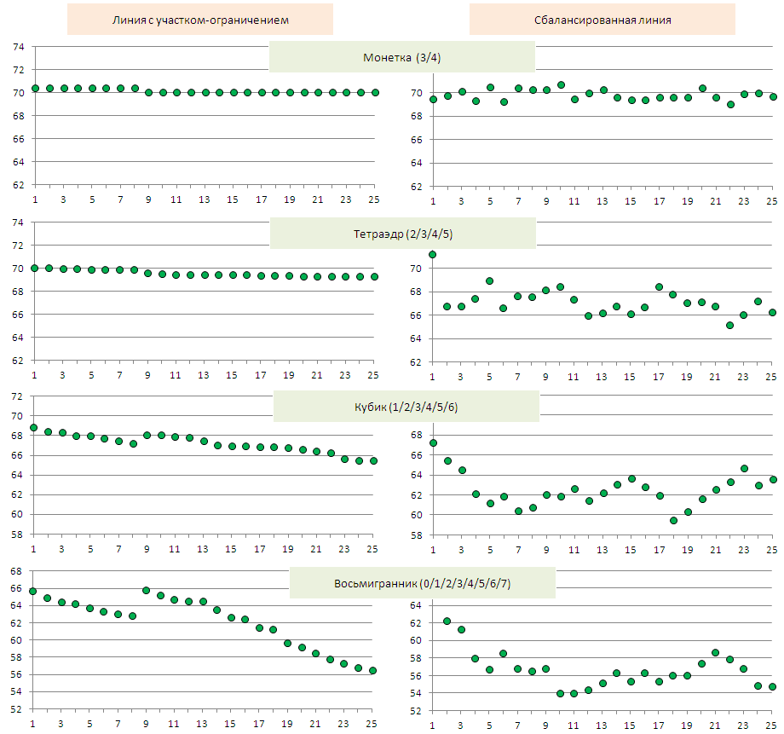
Рис. 7. Зависимость выпуска от длины и типа производственной линии и величины вариабельности процессов
4. Но самое замечательное в производственной линии с участком-ограничением – это объем запасов незавершенного производства. Напомню, что для сбалансированной линии средние запасы к концу игры составляли 113,5 фишек. Для линии с участком–ограничением объем запасов находится на уровне 15 ± 5 (рис. 8). Почти на порядок меньше!
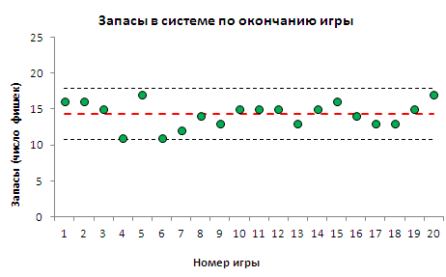
Рис. 8. Запасы в системе по окончанию игры
Надо также понимать, что с ростом запасов перед участком–ограничением растет и объем запасов, накапливающийся в системе в целом (рис. 9). Более того, в рамках сформулированных правил игры стартовые запасы перед участком–ограничением являются единственным фактором, определяющим объем запасов в системе по окончании игры.
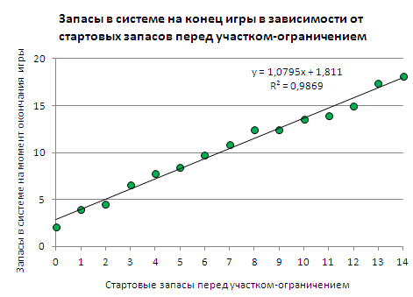
Рис. 9. Зависимость объема запасов в системе на конец игры от стартовых запасов перед участком-ограничением
С другой стороны (см. рис. 4), при росте стартовых запасов перед ограничением до 10–12 фишек удается избежать потерь на участке–ограничении. Так что, начиная с некоторого значения (порядка 10–12 фишек), увеличение запасов в системе не приводит к росту пропускной способности всей системы (рис. 10).
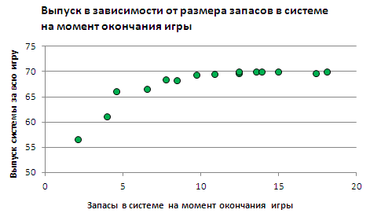
Рис. 10. Выпуск в зависимости от размера запасов в системе на момент окончания игры
5. Нельзя не отметить некоторого лукавства, содержащегося в модели… Предложенная линия с участком–ограничением «потребляет» почти вдвое больше ресурсов, чем сбалансированная линия: каждый ход мы кидаем два кубика вместо одного. Наметил себе задачу – попытаться усовершенствовать модель, чтобы суммарные ресурсы в двух линиях (сбалансированной и с участком–ограничением) были бы приблизительно одинаковыми. Тогда сравнение будет более корректным. Тем не менее, полученные в настоящем анализе выводы, в любом случае представляют интерес.
Основные выводы моделирования поведения производственной линии с участком–ограничением:
- Пропускная способность производственной линии с участком–ограничением зависит от длины линии, точнее, от числа участков, расположенных после участка–ограничения и не зависит от числа участков, расположенных до ограничения.
- Пропускная способность линии с участком–ограничением падает при росте вариабельности на отдельных участках, но это падение не такое большое, как у сбалансированной линии.
- Линия с участком–ограничением более устойчива к вариабельности процессов на отдельных участках, чем сбалансированная линия!
- Чтобы уменьшить потери на участке–ограничении перед участком следует иметь запасы (буфер) на уровне производительности участка. Двойной запас по сравнению с производительностью практически исключает потери.
- Система с участком–ограничением не накапливает запасы незавершенного производства с течением времени.

Еще один термин теории ограничений. Барабан – участок, задающий ритм процесса; по аналогии с барабанщиком, определяющим ритм шагов марширующих.
Я провел расчет для трех кругов игры. Понятно, что с увеличением числа кругов будет расти размер потерь, но этот рост будет быстро затухать. На мой взгляд, теоретический размер потерь будет порядка 0,22.
Приближается... но не равняется нулю. Долго нажимая F9, я иногда получал потери порядка 0,1 фишки даже при стартовом запасе в 14 фишек.

